 |  | Mestrado em Educação Pré-escolar  Prática de Ensino Supervisionada em J.I II  2011/2012  Reflexão Semanal |  | Semana:  De 21/05/2012 a 25/05/2012
Instituição: Obra S. José Operário
Nome Aluna: Patrícia Carrageta Grupo de crianças: 3/4 anos

Nome Aluna: Patrícia Carrageta Grupo de crianças: 3/4 anos

Notas Diárias
(…)
3ª Feira:
Sessão de expressão motora – “Caça ao tesouro” – as crianças ficaram muito entusiasmadas com a possibilidade de encontrar um tesouro, observando atentamente o mapa e compreendendo que tínhamos de seguir as setas para descobrirmos o caminho a percorrer. Passaram os diferentes obstáculos muito divertidos mostrando as suas capacidades motoras, em particular o equilíbrio. Ficaram eufóricas ao encontrar no pátio pequeno uma caixa com vários materiais e pneus que constituíam o tesouro e com esses materiais inventaram várias brincadeiras durante o resto da manhã, sendo visível a grande necessidade deste tipo de materiais para exploração no espaço exterior, enriquecendo o seu jogo simbólico.
Estiveram sempre muito envolvidas e no tempo de rever perguntaram-me se podiam fazer um desenho do mapa, o que concordei de imediato podendo observar as suas representações e as noções do espaço que ficaram a compreender com o mapa.
(…)
5ª Feira:
Passeio ao Parque infantil – este passeio foi naturalmente uma experiência que provocou no grupo um grande grau de satisfação, podendo observar como se divertiam e exploravam o meio envolvente, “Quero andar naquele” (An.), “Olha Patrícia estou a conduzir o comboio, vamos para a praia.” (Leonor), “Está ali um pavão” (G.), “Que nome é que é esta rua?” (M. apontado os círculos amarelos – toponímia das ruas).
Pude perceber que foi uma experiência nova para algumas crianças, tendo sido uma mais-valia para aquisição de competências motoras que achavam não ter, como foi o caso da Andreia que inicialmente tinha medo de subir as escadas e as cordas que davam ao topo do barco dizendo, “Não consigo”, mas que com uma primeira ajuda por parte do adulto depois repetiu autonomamente várias vezes descobrindo que o conseguia fazer com satisfação.
(…)

Reflexão Semanal

Esta última semana de estágio foi mais dedicada ao enriquecimento do espaço exterior para exploração de novas brincadeiras nesse ambiente, o que já vinha a aperceber-se ser uma necessidade deste grupo de crianças, que muitas vezes entravam em conflitos no espaço de recreio por terem poucos materiais para exploração, levando a que todos quisessem utilizar os triciclos ao mesmo tempo.
Para enriquecer assim esse espaço pensei em colocar alguns materiais, no espaço exterior sempre à sua disposição, que já tinham explorado em alguns jogos propostos, como as cordas, o elástico, as garrafas com a bola ou com os discos (jogo da malha ou do bowling), os sacos (saltar), as fitas com que fizemos uma dança e também alguns pneus que arranjei. Para que as crianças se deparassem com este novo material de uma forma lúdica preparei-lhes um género de caça ao tesouro em que esse seria uma caixa com estes materiais e que para o encontrar teriam de seguir o caminho indicado por um mapa (que fiz) e ultrapassar os diferentes obstáculos encontrados pelo caminho (pedras – arcos; túnel – caixa de cartão; caminho aos zigzags – superfície em plástico; ponte – 2 bancos suecos; umas covas – círculos de plástico e outro túnel – um arco).
Na minha opinião e pelo feedback que obtive das crianças, esta sessão de expressão motora que culminou no encontro dos materiais para utilização no espaço exterior foi sem dúvida um momento de grande envolvimento por parte de todo o grupo que ficou logo muito curioso por irem encontrar um tesouro seguindo o caminho do mapa. As crianças ao longo do percurso feito estiveram sempre muito atentas tentando fazê-lo como era pretendido e mostrando grande entusiasmo no desenvolvimento das propostas trabalhando com elas diferentes habilidades motoras (equilibrar, saltar, esquema corporal), bem como através da leitura do mapa foram compreendendo noções espaciais, o que pude observar algumas crianças já terem bastante desenvolvido, como o caso do M. e da So. que identificaram facilmente o início e o fim do percurso, assim como a direção que tínhamos de fazer (setas).
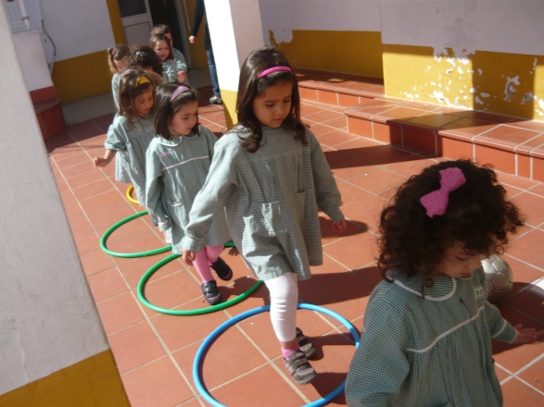
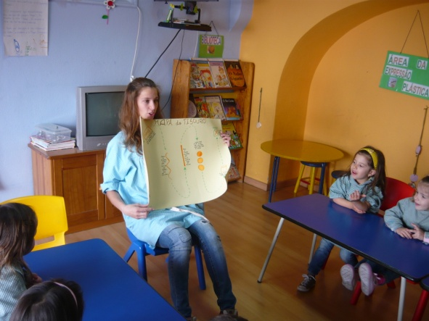
Em seguida podemos ver como as crianças fizeram o percurso nas imagens a baixo.

Figura 1 – Mostrando-lhes inicialmente o mapa, Figura 2 - Ultrapassando as pedras com
sendo visível nos seus rostos expressões de cuidado pois “estavam molhadas por ser um
curiosidade e entusiasmos para encontrar o Rio”, vendo-se o seu nível de concentração
tesouro. elevado.

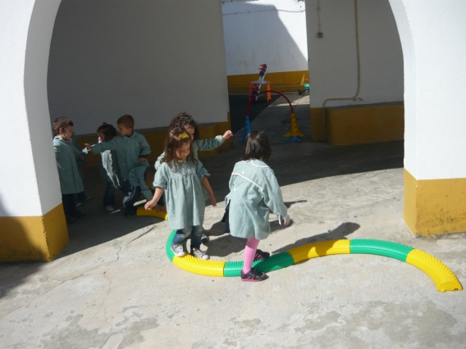
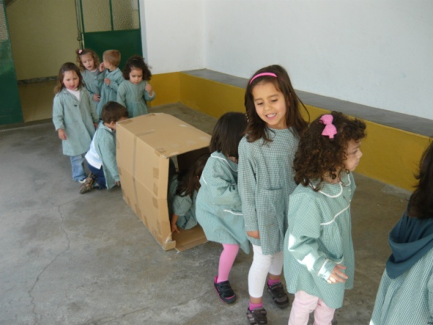

Figura 3 – O grupo ultrapassando o túnel, Figura 4 – O momento de passar o caminho
moldando o seu corpo ao espaço de passagem aos zigzags que lhes exigia bastante
e saindo desse com grande satisfação por mais equilíbrio o que algumas crianças
uma etapa do mapa superada. conseguiram com êxito, abrindo os braços
para se equilibrarem.

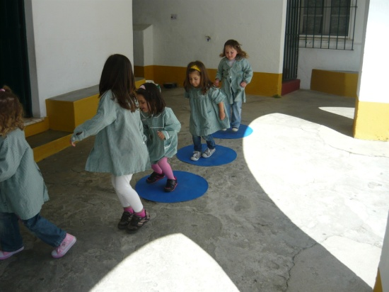
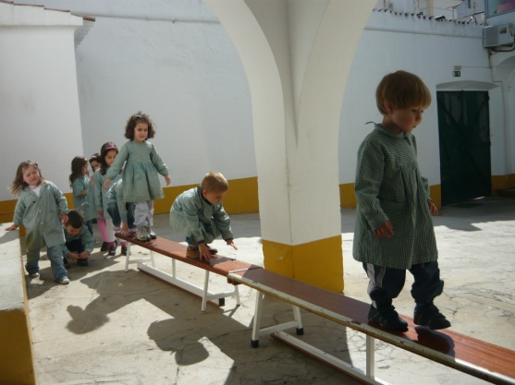

Figura 5 – O passar a ponto também lhes exigia Figura 6 – Saltar de cova em cova também
equilíbrio o que fizeram todos com entusiasmo foi uma exploração que os interessou,
facilmente, recorrendo sempre que necessitavam expressando contentamento ao fazê-lo.
às mãos para se segurar ou descer, sendo que
alguns saltavam no final.

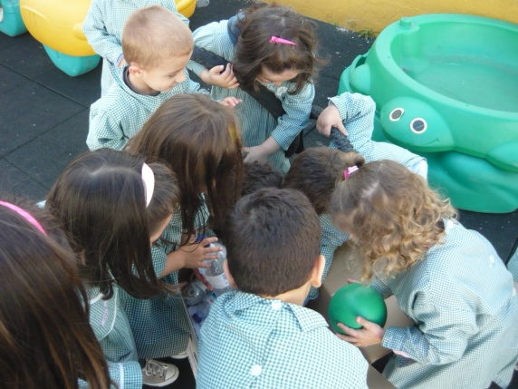
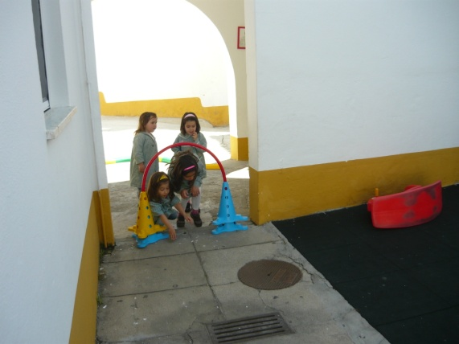

Figura 7 – Último obstáculo (túnel), que as já até Figura 8 – Finalmente chegaram ao tesouro
passavam duas a duas de tanto que era a e como é visível as crianças estavam ansiosas
curiosidade por chegar ao tesouro, pois por descobrir o que continha a caixa e poderem
dali já o conseguiam ver. manipular os diversos materiais.

O momento de encontro do tesouro foi de facto de grande espanto e felicidade para o grupo que rapidamente começou a explorar os diferentes materiais das mais diversas formas, utilizando-os como já os haviam usado em jogos anteriores ou inventando novas formas de os usar, percebendo que foi muito importante para este grupo esta proposta e que contribui bastante para enriquecer o seu tempo de recreio, tendo agora mais um espaço onde o jogo simbólico é muito vivido e em que por terem mais materiais para exploração os conflitos sociais também são menos frequentes. Podemos observar nas imagens que se seguem como foi a exploração inicial destes materiais ao encontrarem o tesouro.

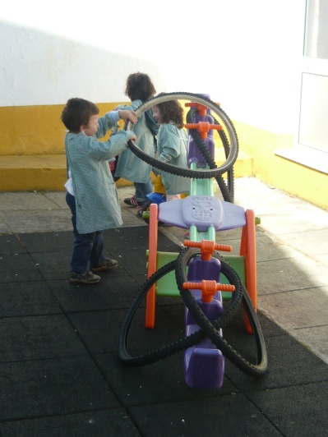
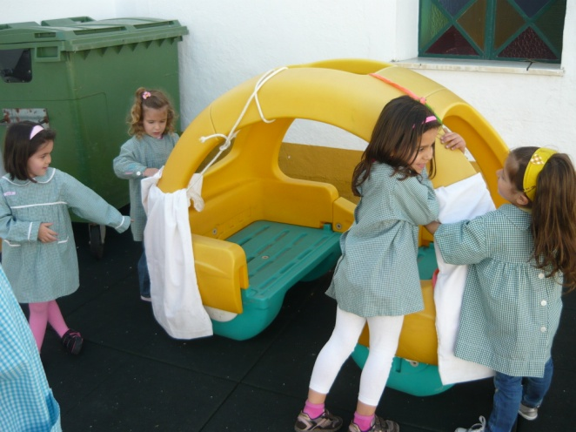

Figura 9 – Algumas crianças utilizando os sacos e as
cordas faziam uma festa no “carro” dizendo-me, Figura 10 – O R. muito
“Estamos a preparar uma festa no castelo” o que me concentrado esteve a colocar
fez perceber o quão marcante foi para elas a festa que os pneus no balancé de uma
deram no castelo na sala, tendo esse interesse no forma que me despertou muito
espaço exterior com outros materiais a atenção, pois colocava 1º um
completamente diferentes. Peneu de um lado, depois outo
do outro e ia depois ao outro lado
e colocava mais um pneu, ficando
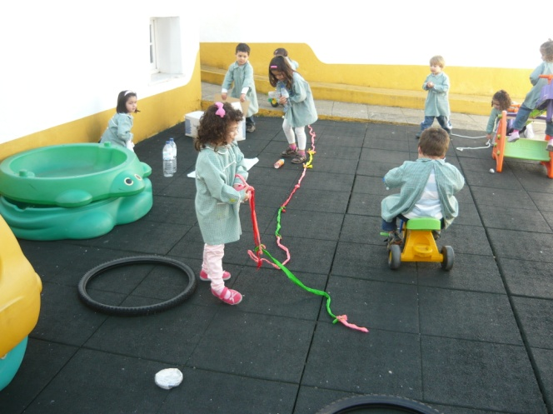
no final dois de cada lado como
se fosse uma balança, mostrando
implicitamente noções matemáticas.

Figura 11 – uma imagem que mostra uma visão geral do que algumas crianças exploravam e brincavam com os vários materiais, podendo perceber pelo seu envolvimento em cada uma das suas brincadeiras que foi de facto muito interessante a colocação deste tipo de materiais no espaço de recreio possibilitando-lhes o desenvolvimento de outras brincadeiras nunca antes feitas.

Depois desta sessão de expressão motora e encontro dos materiais para o recreio o dia que se seguiam foi ainda ligado a este, pois as crianças estiveram a decorar através de pintura e desenho os diversos materiais para os tornar mais chamativos e favorecer assim também o espaço exterior com novas cores, ou seja, enriquecê-lo também esteticamente. Também nesta atividade de decoração as crianças que o desejaram fazer estiveram sempre muito envolvidas, pintando com dedicação os pneus e garrafas, desenhando com canetas nos sacos e decorando também a caixa onde colocarão esses materiais para arrumação. De seguida pode-se observar esse momento de decoração, bem como tempos de recreio que surgiram após todo o material estar seco e ao dispor das crianças no pátio.
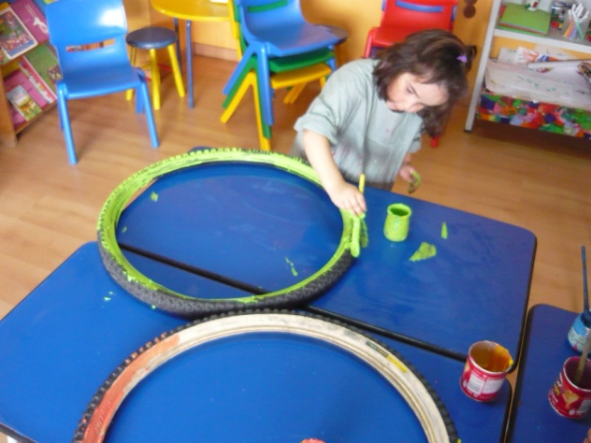
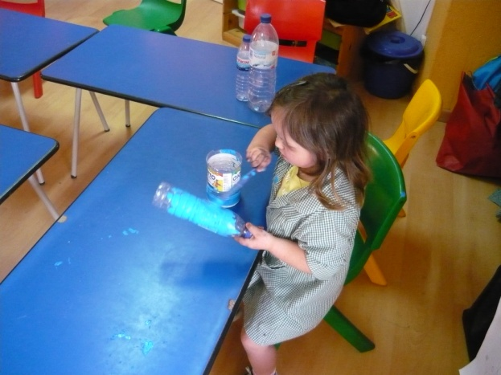

Figura 12 e 13 – À esquerda a L. pintando um dos pneus, à direita a andreia decorando a garrafa, tanto uma como a outra estavam bastante envolvidas na sua tarefa, demonstrando esse envolvimento pela sua postura, concentração e nível de satisfação ao dizerem “Patrícia está a ficar bonita não está?” (An.), “Olha Patrícia ficou muito giro” (L.).
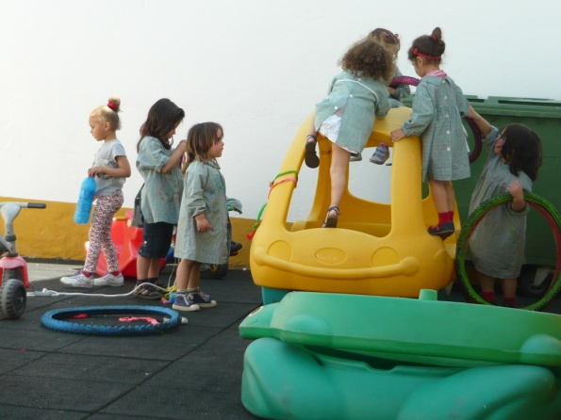
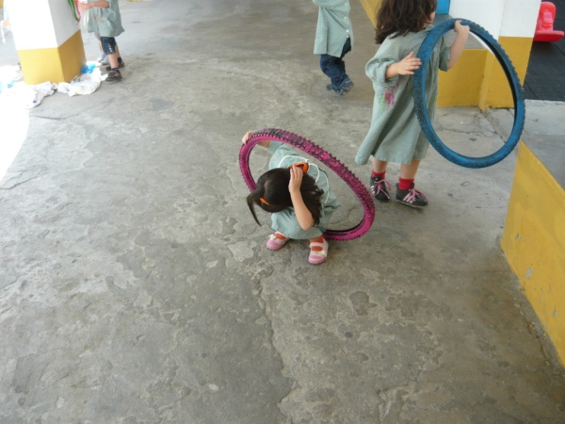

Figura 14 e 15 – Depois de já todo o material seco e terminado desenvolveram inúmeras brincadeiras em torna da exploração desses, tendo principalmente um grande interesse em explorar os pneus. (…)

